<<信封的寫法>>
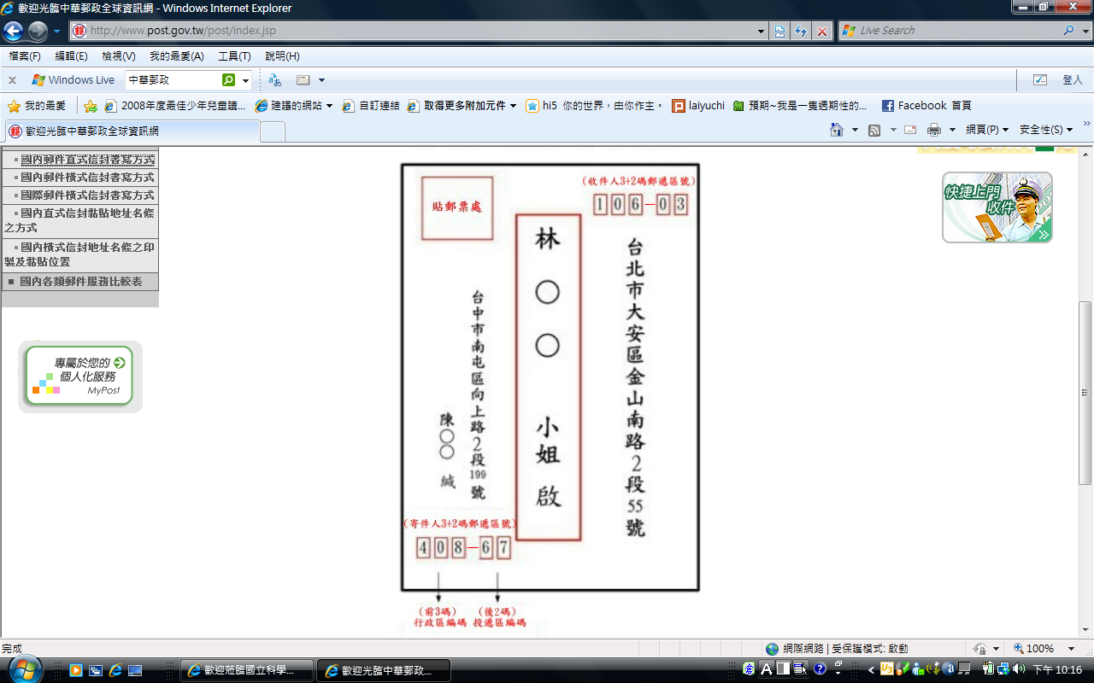

<<信的寫法--橫式>>

親愛的XX：
您好嗎？我在暑假期間和家人……，…。
…………………………………………………………………………………………。祝
暑期愉快！天天開心！

賴鈺麒敬上
99年7月5日

